**O ENSINO DOS CUMPRIMENTOS BÁSICOS EM LIBRAS NO CONTEXTO ESCOLAR COMO SEGUNDA LÍNGUA PARA OS ALUNOS DA ESCOLA ESTADUAL LUIZINHA NASCIMENTO**

Ana Ivanilda Oliviera da Silva[1]

Laura Rayssa Barreto Bentes[2]

Maria Eduarda Castro de Araújo[3]

Francimara Campos Cabral[4]

**E-mail:** oliveira.anak@gmail.com

**GT 2:** Educação, Interculturalidade e Desenvolvimento Humano na Amazônia.

Instituição: **SEDUC-AM.**

**Financiamento:** **FAPEAM – PCE edital nº 004/2022.**

**Resumo**

**1. Introdução**

A Língua Brasileira de Sinais – instituída pela Lei nº 10.436 de 24 de abril de 2002, sendo importantíssimo expandir essa informação à sociedade ouvinte, que tem a língua portuguesa como primeira língua. Existe pouco conhecimento, tampouco reconhece a Libras como língua brasileira.

Dessa forma, vê-se a importância de esclarecer e expandir o conhecimento em torno da Língua Brasileira de Sinais, a disciplina de Língua Portuguesa dispõe de base suficiente para a execução da atividade, apresentando conhecimento entre primeira língua e segunda língua.

Partindo do envolvimento do corpo estudantil da Escola Luizinha Nascimento para a comunidade, objetiva-se expandir a Língua Brasileira de Sinais – Libras como segunda língua brasileira para a comunidade ouvinte.

**2. Objetivos**

* Proporcionar aos alunos do ensino médio da Escola Estadual Luizinha Nascimento o ensino para o uso da Língua Brasileira de Sinais - Libras, como segunda língua com intuito de expandir a língua.
* Evidenciar a importância do conhecimento básico da Língua Brasileira de Sinais- Libras, como segunda língua oficial brasileira;
* Conscientizar a comunidade estudantil sobre o uso da Libras no contexto social;
* Explicar aos ouvintes os conceitos de língua oral e língua gestual/visual através do projeto, desmistificar concepções equivocadas.

**3. Métodos e Materiais**

Pesquisa elaborada e realizada na supracitada, na cidade de Manaus - Amazonas com a aplicação do método qualitativo, com a pesquisa-ação, embasado em Demo (2008), Fernandes, (2003) e Freire (1981), os quais foram imprescindíveis para efetivação do trabalho. Foram produzidas mini cartilhas/panfletos sobre sinais básicos da Libras explicando aos ouvintes os conceitos de língua oral e língua gestual/visual, procurando desmistificar concepções equivocadas do uso da Libras, possibilitando o uso diário em sala de aula, destacando a importância dos levantamentos bibliográficos através de dicionário trilíngue, livros, vídeos, e pesquisas na internet, além apostilas de Cursos Técnicos os quais dão suportes a novos conhecimentos e aperfeiçoamento de práticas inclusivas.

**4. Resultados e Discussão**

A comunidade estudantil entendeu a importância de seu papel como cidadão participativo em prol da expansão de conhecimento e sensibilização, no quesito acessibilidade social, sobre o uso de sinais básicos da Língua Brasileira de Sinais, partindo da investigação, estudo, prática e construção de material a ser expandido a coletividade.

**5. Conclusão**

Dessa forma, com o projeto houve uma interação comunicativa com o aprendizado da segunda língua brasileira, partindo do ensino da língua oral, português, para o ensino da língua gestual/visual, Libras, promovendo socialização, deixando um legado aos agentes envolvidos e receptores da aplicação do trabalho de cunho científico.

**Palavras-chave:** Inclusão; LIBRAS; Segunda Língua Brasileira.

**6. REFERÊNCIAS**

CAPOVILLA,Fernando. **Filosofias educacionais em relação ao surdo: do oralismo à comunicação total ao bilinguismo.** Revista Brasileira de Educação Especial, v.6, n.1 2000.

DEMO, Pedro. **Pesquisa Participante: saber pensar e intervir juntos.** Brasília: Liber Livro Editora, 2. Edição, 2008.

FERNANDES, Sueli. **Educação bilíngue para surdos: identidades, diferenças, contradições e mistérios**. Tese (Doutorado) – UFPR. Curitiba, 2003.

FREIRE, Paulo. **Criando Métodos de Pesquisa Alternativa: aprendendo a fazê-la melhor através da ação**.  In:  BRANDÃO, C.R. Pesquisa participante.  São Paulo:  Brasiliense, 1981.

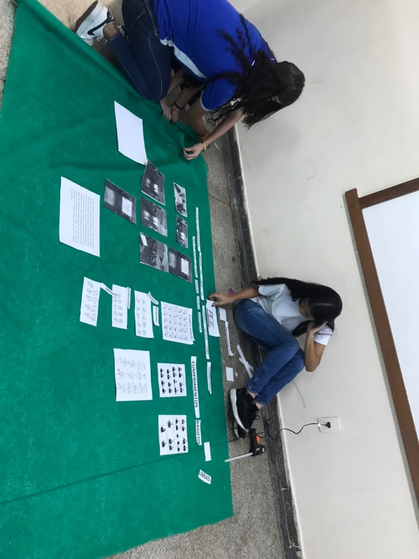

REUNIÃO/ORGANIZAÇÃO/EXECUÇÃO/CULMINÂNCIA.

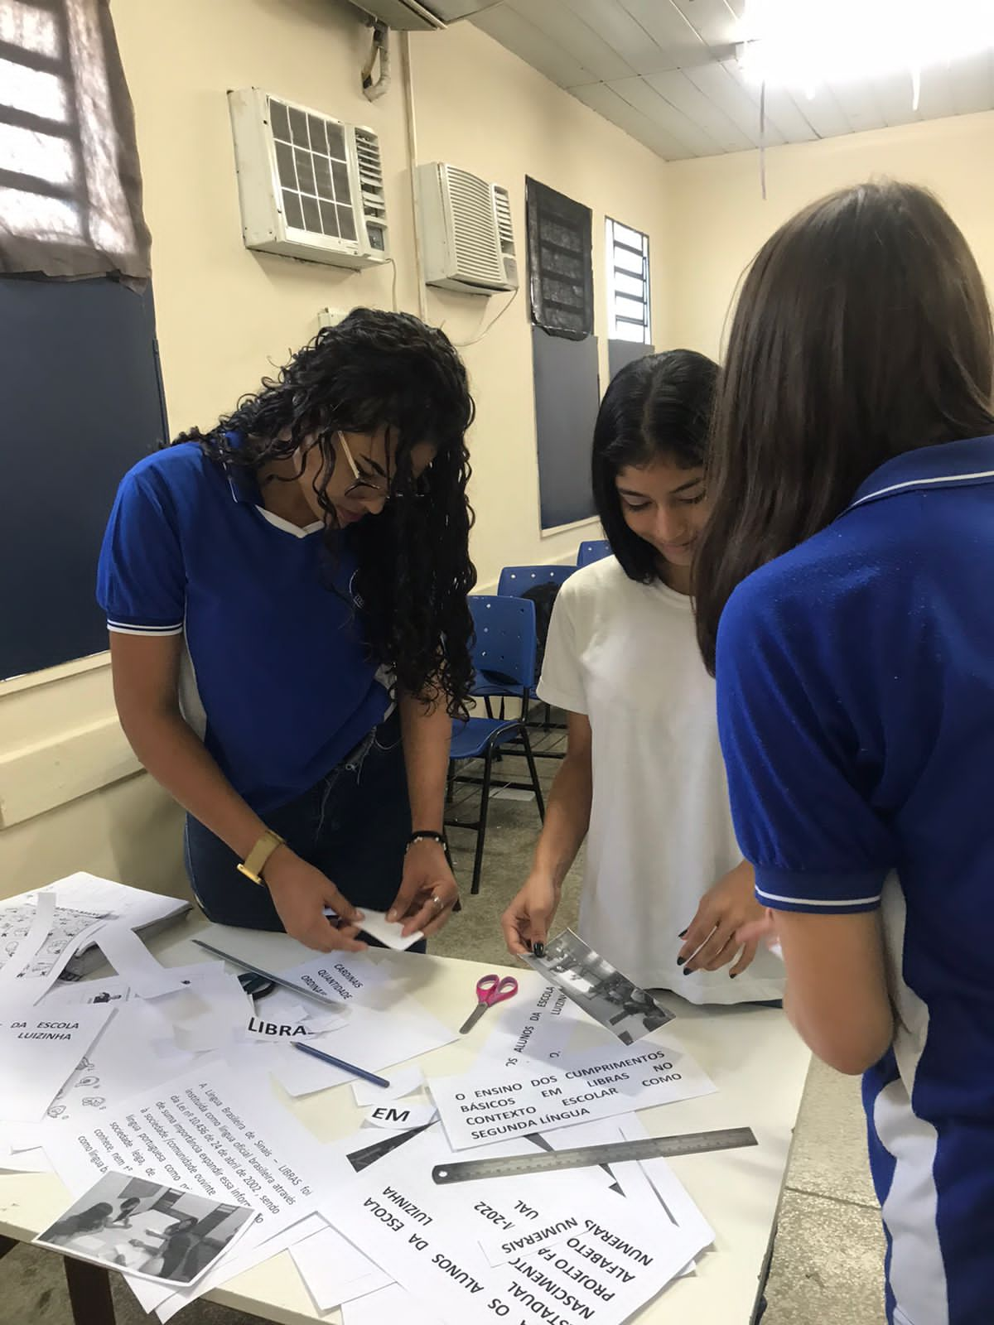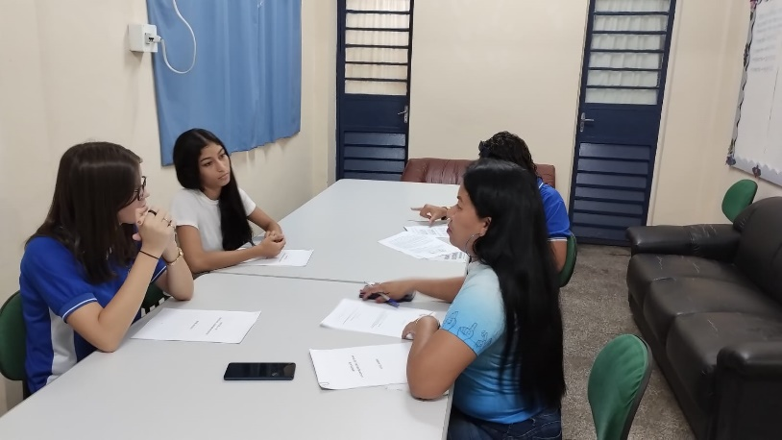

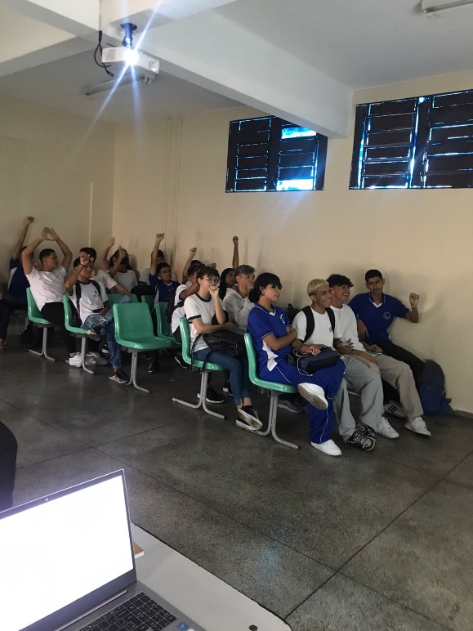

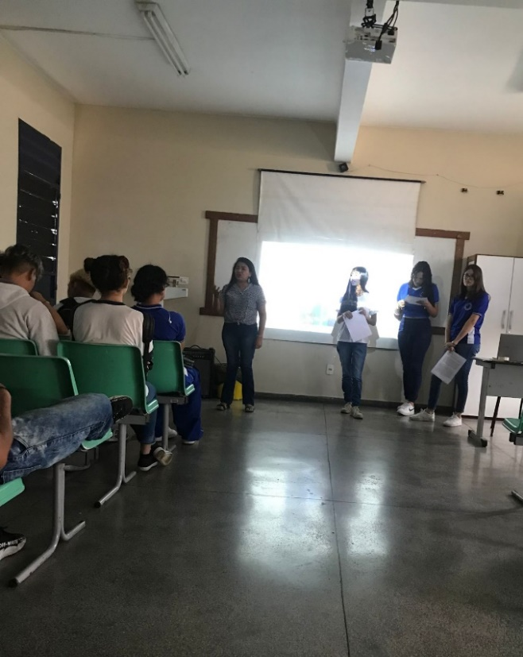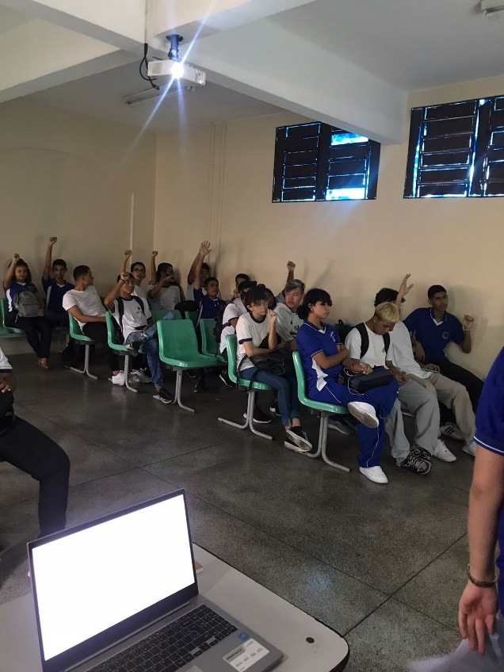

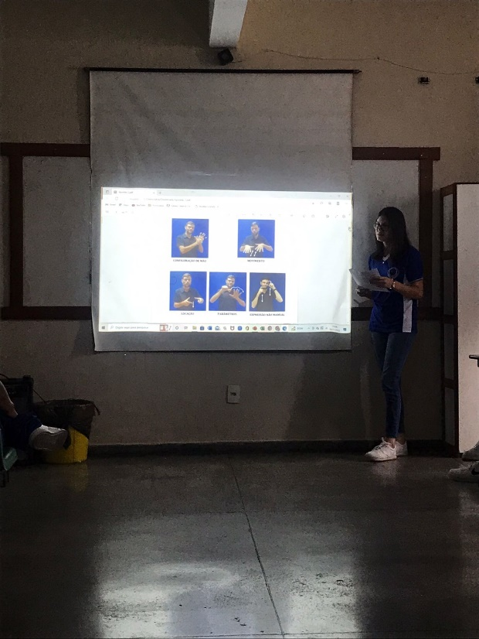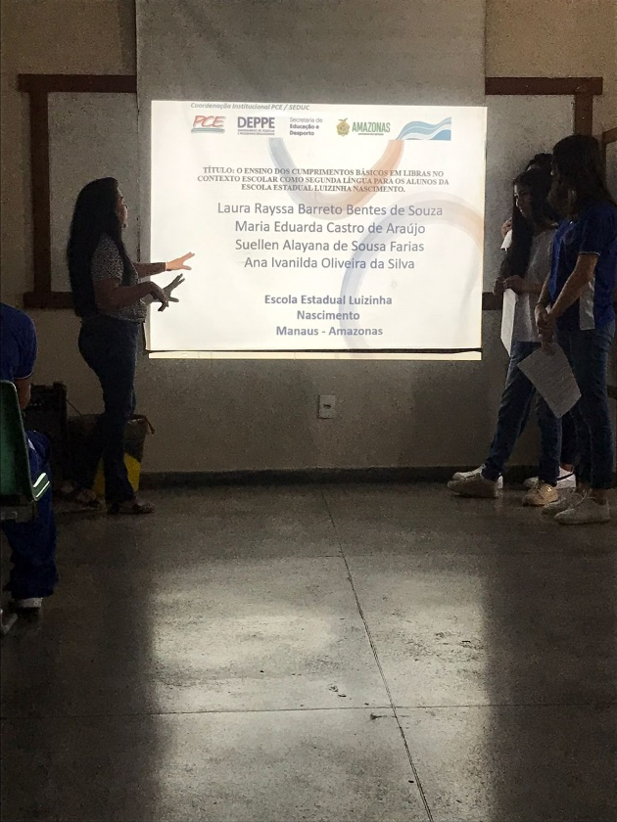

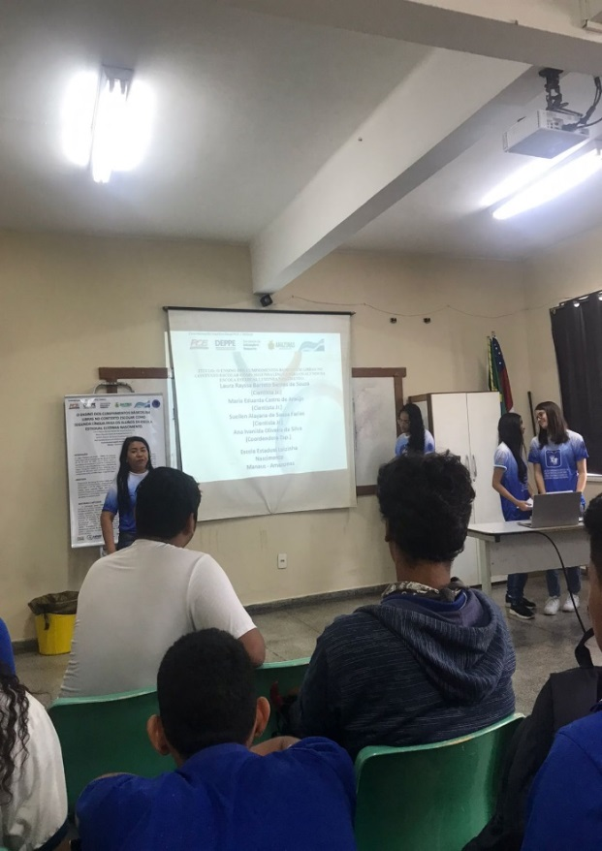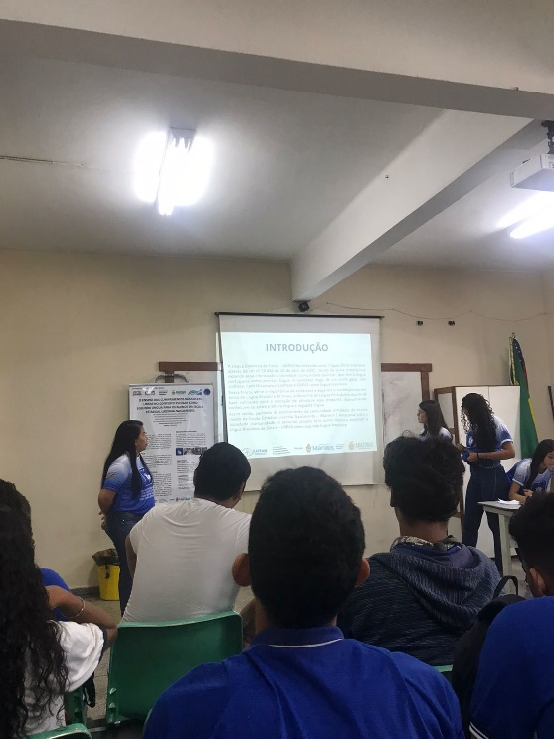

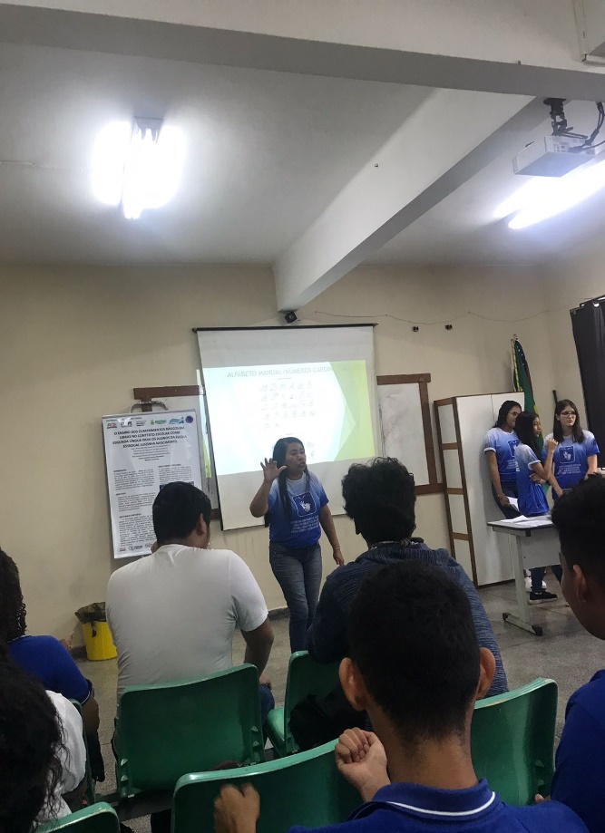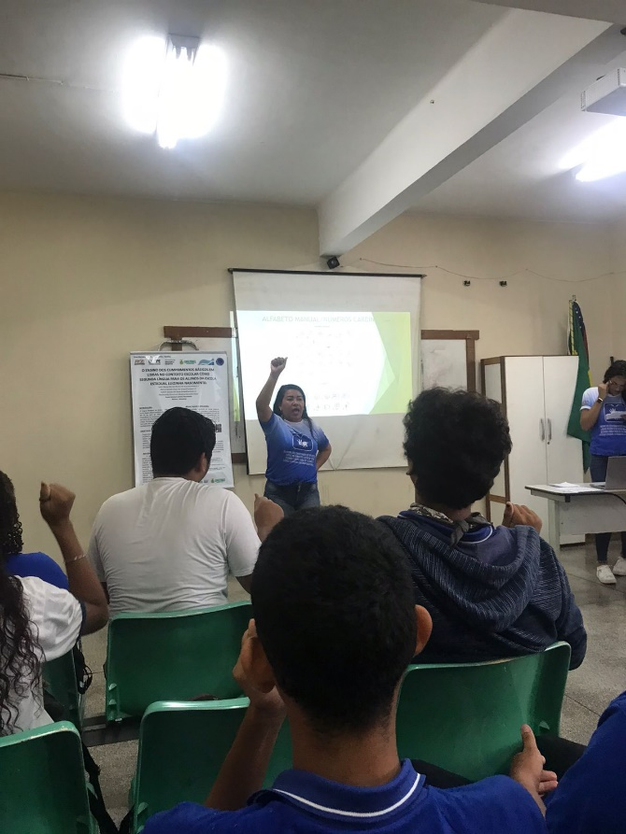

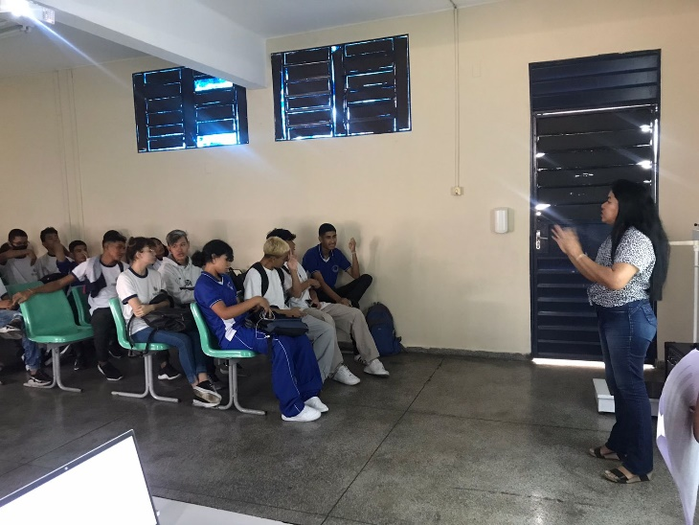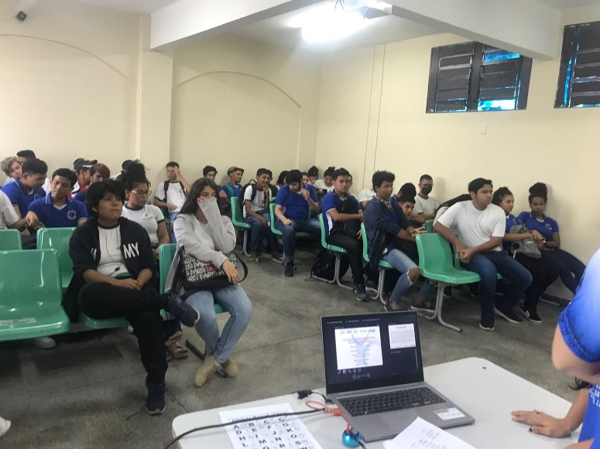

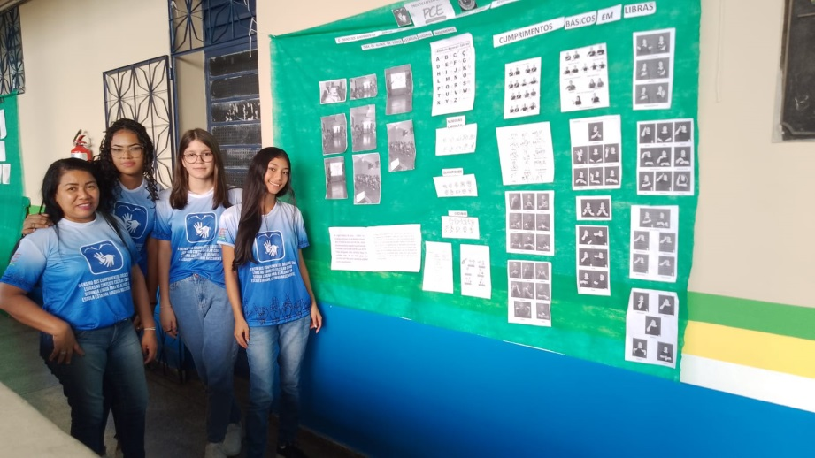

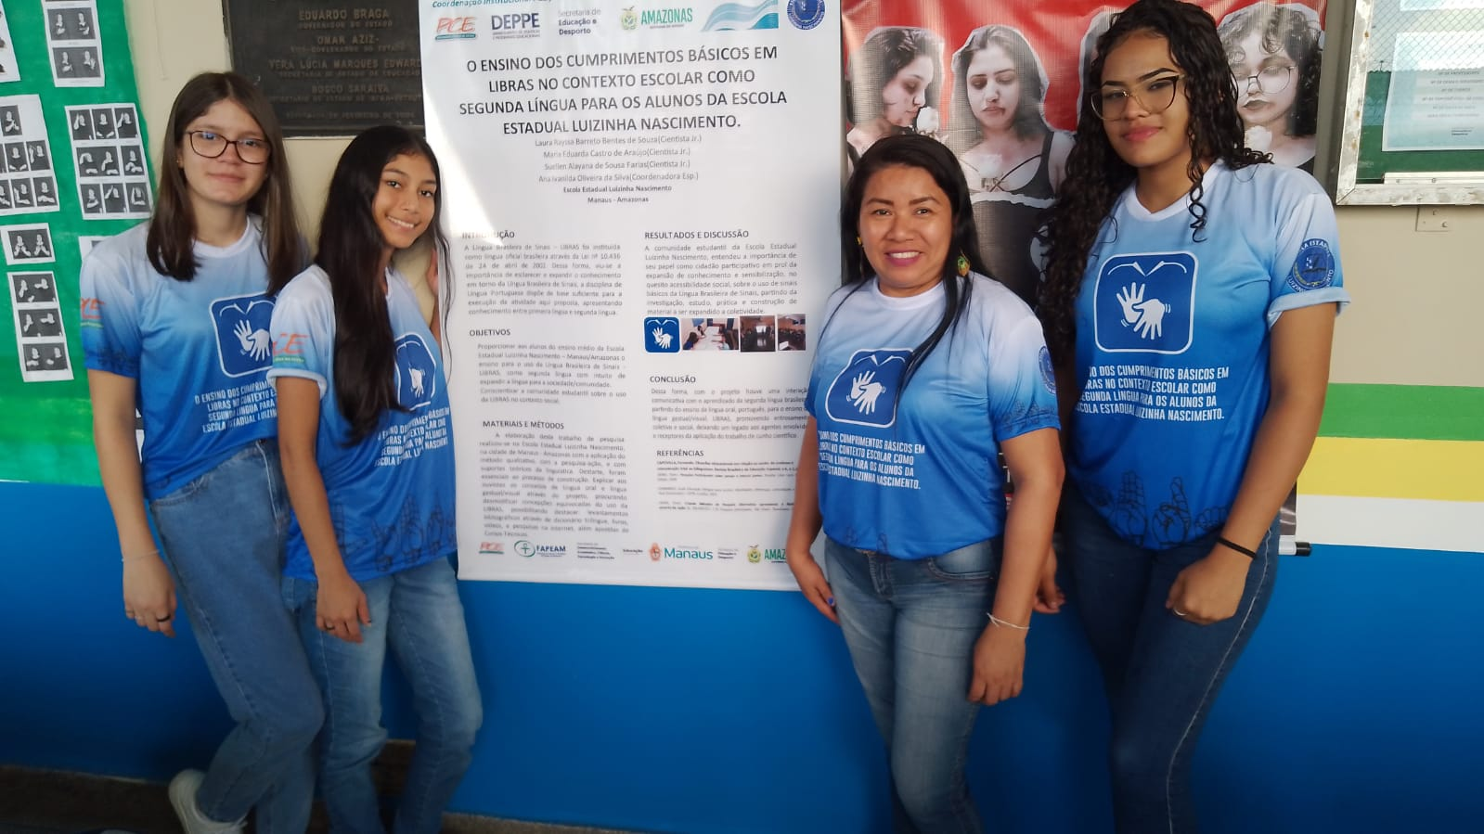

1. Especialista em Libras com Docência do Ensino Superior – Faculdade São Marcos. Graduada em Licenciatura em Letras – Universidade Estadual do Amazonas – UEA. Vínculo empregatício Secretaria Estadual de Educação do Amazonas - SEDUC, professora de Língua Portuguesa, Literatura e Interculturalidade e Diversidade Amazônica na modalidade do Novo Ensino Médio na cidade de Manaus. E-mail: oliveira.anak@gmail.com. Lattes:  <http://lattes.cnpq.br/2148996458130006> ID Lattes: 2148996458130006
2. Estudante na Modalidade Novo Ensino Médio – Escola Estadual Luizinha Nascimento. Curso de informática Básica e Marketing – CETAM - AM
3. Estudante na Modalidade Novo Ensino Médio – Escola Estadual Luizinha Nascimento. Curso de informática Básica- SENAC. Curso de SharePoint e Educação Financeira – Fundação Bradesco.
4. Mestra em Ciências da Educação - Universidad de la Integración de las Américas. Especialista em Atendimento Educacional Especializado – Universidade Federal do Ceará – UFC. Vínculo empregatício Secretaria Estadual de Educação do Amazonas - SEDUC, professora na Educação Especial na Perspectiva Inclusiva - Centro de Apoio Pedagógico ao aluno com Surdez – CAS/AM, na cidade de Manaus. E-mail: franciemcabralinclusao@gmail.com. Lattes: [https://lattes.cnpq.br/0397823580085853](https://wwws.cnpq.br/cvlattesweb/PKG_MENU.menu?f_cod=DDB14B1B30AB65E9154C7929CF350095). ORCID: <https://orcid.org/0000-0002-7516-964X>